Чума
Чума вызвана бактерией Yersinia pestis. Болезнь имеет две основные формы: бубонная и легочная. Она проявляется лихорадкой и заражением крови после инфицирования. Если болезнь не лечить, она убивает большинство своих жертв.
Было три известных пандемии чумы: Чума Юстиниана от 551 н.э до 580 н.э; Черная смерть с 1346 до 1353; и пандемия начиная c конца XIX до начала ХХ века. Единственным оружием людей против этой ужасной болезни был карантин. В предантибиотическую эру люди также обрабатывали жилье карболовой кислотой.
Первая вакцина против чумы была разработана в конце ХIX века Владимиром Хавкиным, ученым из Одессы. Десятки миллионов вакцин были использованы во всем мире вплоть до 1940-х годов. В отличие от вакцины против оспы, вакцина против чумы не могла полностью уничтожить болезнь. Она лишь уменьшала смертность вместо того, чтобы предотвратить смертельные случаи в целом. Тем не менее, это широко использовалось из-за отсутствия любых лучших альтернатив.
Plague
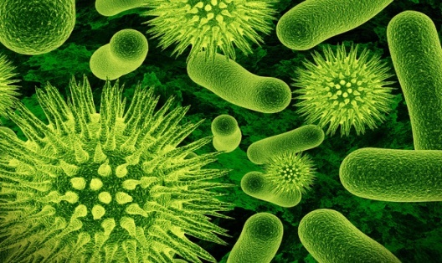
Plague is caused by the bacterium Yersinia pestis. The disease has two main forms: bubonic and pulmonary. It manifests itself through fever and blood poisoning within days of infection. If left untreated, it kills most of its victims.
There have been three known plague pandemics: the Plague of Justinian from 551 AD to 580 AD; the Black Death from 1346 to 1353; and a pandemic in the late 19th to early 20th century. The only weapon people had against that terrible disease was quarantine. In the pre-antibiotic era they also treated dwellings with carbolic acid.
The first plague vaccine was developed in the late 19th century by Vladimir Khavkin, a scientist from Odessa. Tens of millions of dozes of the vaccine were used all over the world up until the 1940s. Unlike the smallpox vaccine, the vaccine against plague could not totally eradicate the disease, and it reduced mortality rather than preventing deaths from the plague altogether. Nevertheless, it was widely used for lack of any better alternatives.

ОСПА
Оспа вызвана вирусом оспы, который передается между людьми при контакте лицом к лицу, через зараженные объекты или воздух. В зависимости от типа вируса болезнь может быть смертельна для 10-40 процентов ее жертв. Число может иногда достигать до 70 процентов.
До сих пор оспа остается единственным инфекционным заболеванием, которое было полностью уничтожено. Врачи в Индии еще в Vlll веке знали, что оспа болезнь, которой заболевают раз в жизни. Выжившие развивают полный иммунитет в течнии остальной части их жизни. Именно так индийцы пришли к мысли вариоляции − техники, посредством которой здоровые люди были сознательно заражены через котакт с теми, которые страдают от умеренной формы болезни. Тем не менее, такая примитивная форма вакцинации была опасна, убивая одного человека из пятидесяти.
В 1796 году известный английский врач Эдвард Дженнер привил Джеймса Фипса, потом еще восьмерых коровьей оспой: неопасной для жизни болезнью, которую люди могут подхватить от коров. Через определенное время он привил своего испытуемого оспой, но мальчик остался здоров. Это было началом глобальной кампании по уничтожению оспы.
План уничтожения оспы был составлен советскими медиками. Он был принят на общем собрании Всемирной организации здравоохранения (ВОЗ) в 1967 году, за которую Советский Союз может справедливо получить похвалу.
Первая стадия анти - осповой кампании была самой дорогой, но также самой простой. Это свелось к получению как можно большего количества привитых людей. Во время второй стадии специалисты разыскивали и обрабатывали локализованные вспышки болезни, чтобы удостовериться, что ни один из миллиардов людей, живущих на нашей планете, не был заражен. Усилия найти каждого последнего из остающихся больных оспой иногда сравнивали с поиском иголок в стоге сена.
Последний действительный случай оспы был диагностирован 22 октября 1977 года в городе Мерка в южном Сомали. 8 мая 1980 года 33-я сессия ВОЗ официально объявила об искоренении оспы.
Только две лаборатории во всем мире − одна в России, а другая в Соединенных Штатах, до сих пор хранят экземпляры вируса. Решение об уничтожении этих последних экземпляров было отложено.
Smallpox
Smalllpox is caused by the smallpox virus, which is transmitted between humans through face-to-face contact, contaminated objects, or through the air. Depending on the exact type of the virus, the disease kills 10 percent to 40 percent of its victims; the figure can sometimes be as high as 70 percent.
So far, smallpox remains the only infectious disease to have been completely eradicated. Doctors in India knew as far back as the 8th century that smallpox is a once in a lifetime disease; survivors develop total immunity for the rest of their lives. That is how Indians came up with the idea of variolation, a technique whereby healthy people were deliberately infected through contact with those suffering from a mild form of the disease. Nevertheless, such a primitive form of vaccination was dangerous, killing one person in50.
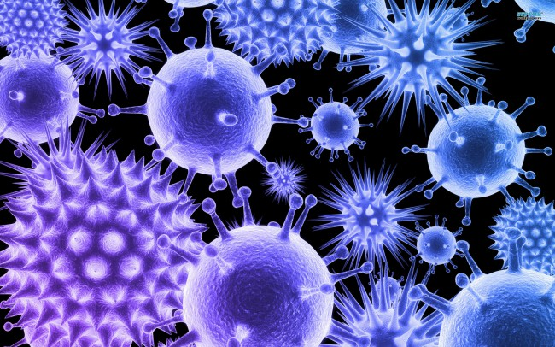
In 1796 the famous English physician Edward Jenner inoculated James Phipps, then 8, with cowpox, a non life-threatening disease people can catch from cows. After a certain period, he inoculated his test subject with smallpox, but the boy remained healthy. That was the beginning of the global campaign to eradicate smallpox.
The smallpox eradication plan was drawn up by Soviet medics. It was adopted at a general meeting of the World Health Organization (WHO) in 1967, for which the Soviet Union can rightly take credit.
The first stage of the anti-smallpox campaign was the most expensive but also the simplest; it boiled down to getting as many people as possible vaccinated. During the second stage, specialists tracked down and treated localized outbreaks of the disease in order to make sure that not a single one of the billions of people living on
our planet was infected. The efforts to find every last one of the remaining smallpox sufferers were sometimes compared to searching for needles in a haystack.
The last naturally occurring case of smallpox was diagnosed in October 22, 1977, in the town of Merca in southern Somalia. On May 8, 1980, the 33rd session of the WHO officially announced the eradiation of smallpox.
Only two laboratories in the whole world—one in Russia and one in the United States—still store samples of the virus. The decision on whether to destroy these last samples has been postponed.

Cholera

Cholera is caused by the bacterium Vibrio cholerae. Transmission occurs by drinking water or eating food contaminated by the feces of an infected person.
Before the invention of antibiotics, there was no effective treatment for cholera. But in 1892, Vladimir Khavkin, who had previously developed the plague vaccine, developed another vaccine against cholera in his Paris laboratory by heating up the bacteria that cause the disease.
Khavkin tested his vaccine using himself and three friends as test subjects. After receiving personal approval from the outstanding French microbiologist Louis Pasteur, Khavkin traveled to India, where in 1895 he reported the vaccination of 42,000 people and a 72 percent reduction in mortality among those vaccinated. There is now an institute in Mumbai named after Khavkin (the Haffkine Institute). A new generation of vaccine based on his method is still being recommended by the WHO as the main weapon against cholera in the affected areas.
Холера
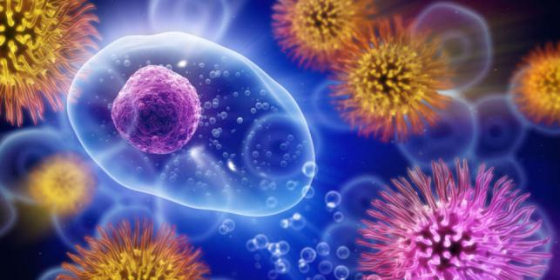
Холера вызвана вибрионом бактерии cholerae. Передается путем потребления воды или еды, загрязненной экскрементами зараженного человека.
До изобретения антибиотиков не было никакого эффективного лечения холеры. Но в 1892 году Владимир Хавкин, который ранее разработал вакцину против чумы, разработал другую вакцину против холеры в его Парижской лаборатории, подогревая бактерии вызывающие болезнь.
Хавкин испытал свою вакцину, используя себя и трех своих друзей в качестве испытуемых. После получения личного одобрения от выдающегося французского микробиолога Луи Пастера, Хавкин поехал в Индию, где в 1895 году он сообщил о вакцинации 42.000 человек и о 72-процентном сокращении смертности среди привитых.
Сегодня в Мумбаи есть институт, названный в честь Хавкина (The Hafkine Institute).Новое поколение вакцины ,основанной на его методе, все еще рекомендуется МОЗ в качестве главного оружия против холеры в зонах поражения.

